四六级改革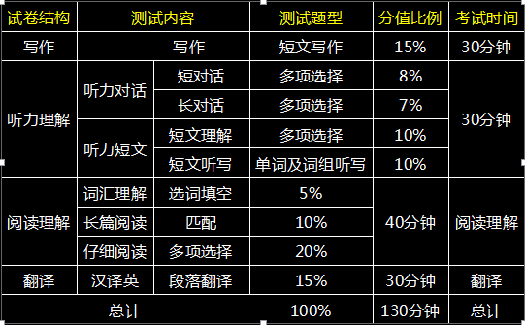

**以下我将从词汇，作文，听力，阅读，翻译分别进行书写。**

**一.词汇篇**

**词汇大概是很多人的一个难题，市面上也很多关于词汇的书，其实，我想吧，只要能背的下来不管是词根词缀法，谐音记忆法，亦或是联想记忆法什么的都是好办法。下面是常用的四六级词汇资料：**

**1.四级篇**

**（1）四级听力必备词汇讲义word版：**

**http://pan.baidu.com/s/1qXv2TD6**

**（2）四级核心词汇讲义：**

**链接：百度云 请输入提取密码 密码：onn1**

**（3）四级专项词汇训练讲义：链接：百度云 请输入提取密码 密码：d8bb**

**2.六级篇**

**（1）六级听力必备词汇讲义：链接：百度云 请输入提取密码 密码：cpit**

**（2）六级专项词汇训练讲义：链接：百度云 请输入提取密码 密码：kxij**

**（3）大学英语六级讲义（词汇、阅读结合版）：链接：百度云 请输入提取密码 密码：h55c**

**二.作文篇**

**其实，四六级作文都差不多，说直白点就是套模板！并且四六级考试，作文是以议论文为主。**

**三.听力篇**

**听力这个部分很重要！以下这张图是听力板块的各个组成部分：**

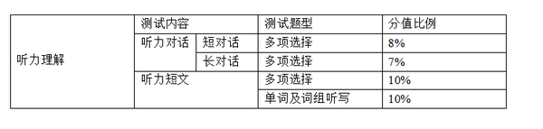

**听力资料再多也不如自己练习的重要，就像大家所说的那样要精听，不要听一遍就过去了。要反复的听。这个部分给大家的建议就是，用手机去下载个app，至于推荐如下：**

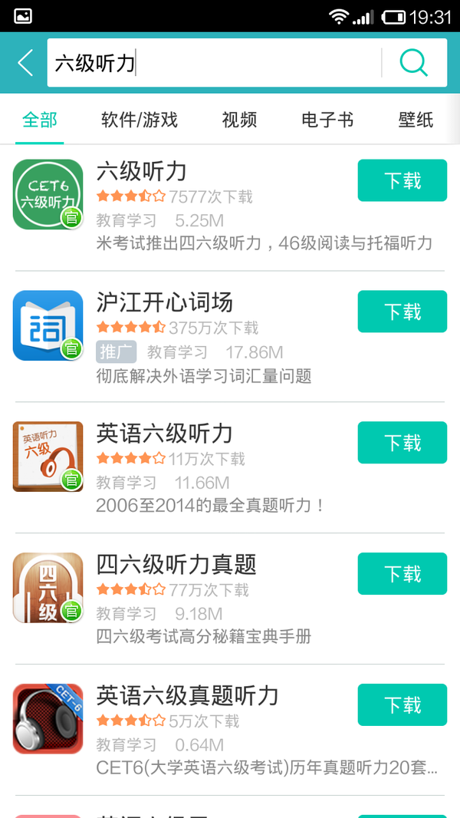

**四.阅读篇**

**首先是题型分布以及各版块所占分值：**

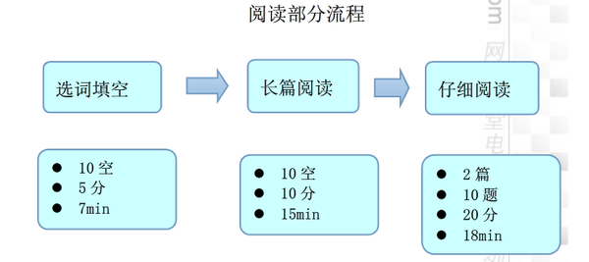

**阅读这个部分分值和听力一样都占35%，都是重中之重。**

**1.选词填空**

**（1）题型简介**

**• 考察点：词汇认知、细节阅读**

**• 200—250词文章，抽10空**

**• 15单词备选**

**• 7分钟完成**

**（2）做题步骤**

**• 选项：词性分类、形式标注**

**• 阅读：单句阅读、分段做题**

**• 解题：先判断词性、后结合语义**

**• 习惯：选一个划一个、先易后难**

**2.长篇阅读**

**（1）文章特点**

**-长度、难度与原快速阅读一致**

**- 1000—1200词 -10—20段**

**- 议论文、说明文**

**- 选自国外网站、杂志**

**（2）题目考法**

**-文后10个句子，要求确定来源段落-可能是原文信息的重现、改写或归纳**

**- 并不符合顺序原则**

**- 可能两句来自同一段落**

**- 可能有段落无对应句**

**（3）解题要点**

**-不求甚解：重点是看到，而非看懂**

**-先题后文：带着句子信息看文章**

**- 主次分明：以词带句、重点抓词**

**- 有取有舍：优先确定来源明显的句子**

**（4）解题步骤**

**- 看大标题**

**- 选定位词**

**- 读文解题**

**- 查漏补缺**

**3.仔细阅读**

**（1）特征**

**• 2篇，18分钟**

**• 每篇400-500词**

**• 每篇5道单选题，每题2分**

**• 选自欧美主流网站、期刊、杂志**

**• 议论文、说明文为主**

**• 比四级难在：词、文、题**

**（2）三个基本原则**

**• 先题后文原则**

**– 先题干再文章，题干指导阅读**

**• 顺序原则**

**– 题目顺序与行文顺序一致**

**• 定位原则**

**– 题干确定出处，答案来自细节**

**（3）三种基本题型**

**• 细节题**

**– 题干信息来自一到两句话**

**• 段落题**

**– 题干指向一或几个段落**

**• 全文题**

**– 题干面向全文提问**

**五.翻译篇**

**以下这张图是翻译分数档：**

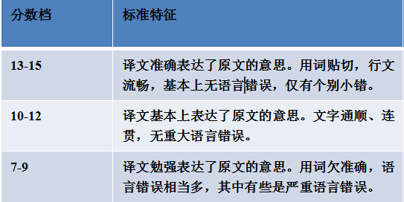

**最后良心推荐一个app，四级君和六级君，里面有讲课的视频测试单词之类的，讲义什么也都可以下载，都是不收费的。**